1)Все рубашки отутюжены
Все отглажены штаны
Обошли сегодня лужи мы
И не стали драться мы.

2) Вверх ногами не ходили мы,
Не валялись на полу,
Друг на друга не садились мы
И не пачкались в мелу.

3) Знаю! Помню!
Не забыл- мамин праздник наступил!
Поздравленье повторяю, слов своих не растеряю-
Я их целый год копил:
Мама милая, родная,
Лучше всех- одна такая!
Даже если я шалю,
Всё равно тебя люблю!

4) В праздник наш такой желанный
Что же вам ещё сказать?
Разрешите всем сейчас нам
Вам здоровья пожелать!
Не болейте! Не старейте!
Не сердитесь никогда!
Вот такими молодыми
Оставайтесь навсегда!

5) Дорогие наши мамы,
Мы всегда гордимся вами,
Умными, спокойными,
Будем вас достойны мы!

6) Я вам желаю от души,
Чтобы были дела хороши,
Чтоб в доме не случилась беда,
Чтоб грустить не пришлось никогда.
Желаю счастья и добра,
Желаю тёплых светлых дней,
Здоровья, что всего важней.

7) Мама! Очень- очень я тебя люблю!
Так люблю, что ночью в темноте не сплю,
Вглядываясь в темень, зорьку тороплю,
Я тебя всё время, мамочка, люблю.
Вот и солнце встало, вот уже рассвет.
Никого на свете лучше мамы нет!

8) Мама! С праздником весенним
Я сердечно поздравляю!
Долгих лет, любви, веселья
От души тебе желаю!
Пусть растают все напасти
И развеются невзгоды.
Я желаю только счастья-
Пусть тебя не старят годы!

9) Сердечно поздравляю
С международным женским днём
И искренне желаю
Быть вечно молодой.
Чтоб не покидали силы,
Чтоб дела велись успешно,
Будь всегда такой красивой,
Улыбающейся, нежной!

10) Спасибо за ласку, любовь и улыбку,
За счастье, которое в мире так зыбко,
За всё, что стремлюсь я в душе сохранить,
Что жизнь свою также достойно прожить.

11) Маму милую, родную обниму и поцелую,
Я хочу её поздравить и здоровья пожелать,
Поведение исправить ей хочу пообещать.
Обещаю быть послушным
И поменьше огорчать,
Делать только то, что нужно,
И по дому помогать.
12) Звенят ручьи весенние
И подпевают нам.
Кричат грачи проворные,
Рассевшись по ветвям.
Всё ярче светит солнышко
В честь наших добрых мам.

13) 8 марта- день торжественный,
День радости и красоты.
На всей земле он дарит женщинам
Свои улыбки и цветы.

14) 8 марта- день чудесный
Пришёл с весенним солнцем к нам.
Звените радостные песни,
Сегодня праздник наших мам!

15) Пусть услышат наши мамы,
Как мы песенку поём.
Вас, родные наши мамы,

ВСЕ: Поздравляем с женским днём!

Ведущий:
Девочки и мальчики,
Давайте вместе с вами
Спасибо скажем бабушке,
Спасибо скажем маме.
За песенки и сказки,
За хлопоты и ласки,
За вкусные ватрушки,
За новые игрушки.
За книжки и считалки,
За лыжи и скакалки,
За сладкое варенье,
За долгое терпенье.
Дети (хором). Спасибо!

Песня «Добрая сказка»- 3 «а»
ДОБРАЯ СКАЗКА

Добрая сказка с хорошим концом...
Синие звёзды горят над прудом.
Серый зайчонок, встречая весну,
В тёмном лесу сторожит тишину...

Ты эти песни счастливые пела,
Ты навсегда моё сердце согрела.
Милая мама.
Милая мама.
Милая мама.
Добрая сказка - родительский дом...
Тихо погаснет звезда над прудом.
Где-то под сенью травы лебеды
Серого зайца исчезли следы.
Только росистою капелькой детства
Мне твои песни достались в наследство.
Милая мама.
Милая мама.
Милая мама.

Добрую сказку в душе берегу...
В небе я синие звёзды зажгу.
Сонных волшебников я разбужу,
Серых зайчат я в лесу разыщу.
Встану под вечер над полем притихшим,
Снова твой ласковый голос услышу.
Милая мама.
Милая мама.
Милая мама.

Ведущий:

Мне хотелось бы в дни весенние,
Все невзгоды от Вас отвести,
Кубок солнечного настроения
Милым женщинам преподнести.
Чтоб под куполом неба ясного,
Где мороз на весну сердит,
У вас дети росли прекрасными,
Без печали и без обид.
Чтоб глаза наполнялись радостью,
Новой свежестью много лет
И чтоб жизнь у вас ярче радуги
Полыхала на целый свет.

«Вальс цветов»- 3 «в»
Нашим мамам!
Нашим мамам!
Ласковым, любимым самым!
И бабулькам-хлопотуньям,
И сестренкам-хохотуньям...
Пусть погожий день весенний
Превратится в день везенья.
День подарков, день цветов
И подметенных полов.
Чисто вымытых тарелок
И других таких проделок.
Даже праздничный пирог
Маме в радость спечь бы смог.
ВСЕ. Что-о-о?
Маме в радость съесть бы смог!
Честно, честно, без обмана!
Все на радость милой маме!
Как сварить с изюмом кашу,
Заплести косу Наташе,
Как рубашку отутюжить,
Приготовить папе ужин...
Все на свете знают мамы!
Все на свете могут мамы!
Нашим мамам в день чудесный
Посвящаются три песни!
3 «в»- три песни

Учитель
У ваших пап и мам тоже есть мама - ваша бабушка.
- Какими ласковыми словами вы называете свою бабушку?
(бабушка, бабуленька. бабулечка….)
Наши бабушки не только ласковые, умелые ,они ещё и очень - очень заботливые.
Многие любят встречать своих внуков у школы, провожать до дома, Они даже готовят уроки вместе с внуками. И конечно всегда радуются успехам в учебе. Порой родители не знают о вас того, что знают о вас бабушки. А какие у них золотые руки, сколько они умеют делать! Помогайте своим бабушкам, прислушивайтесь к их советам, берегите их!
Ученик:
8 марта женский день.
Всем сердцем маму поздравляю!
Здоровья, счастья ей желаю.
И бабушку любимую
Добрую и милую
Поздравить тоже не забуду
Любить и слушать ее буду!
БАБУШКА-ЭНЦИКЛОПЕДИЯ
У бабули - внук и внучка -
ПОЧЕМУК и ПОЧЕМУЧКА.
Целый день свои вопросы
Задает народ курносый:
"ПОЧЕМУ зеленый лист?
ПОЧЕМУ поет артист?
ПОЧЕМУ усы у кошки?
ПОЧЕМУ у стула ножки?
ПОЧЕМУ огонь горит?
ПОЧЕМУ орел парит?
ПОЧЕМУ растет трава?
ПОЧЕМУ шумит листва?"
Бабушка весь день в очках
Проверяет в словарях,
Выясняет для внучат,
ПОЧЕМУ ручьи журчат,
ПОЧЕМУ зимой мороз,
ПОЧЕМУ шипы у роз,
ПОЧЕМУ ревет медведь,
ПОЧЕМУ сверкает медь,
ПОЧЕМУ бывает дождик,
ПОЧЕМУ колючий ежик...

Ну и внучка! Ну и внук!
Бабушку они сумели
Сделать "доктором наук",
И всего за две недели!

Бабушка это, конечно же, мама,
Мамина правда, но это не суть.
С бабушкой можно побыть и упрямым,
Бабушке можно не дать отдохнуть.

Бабушка это такой человечек,
Кто пожалеет и защитит,
Бабушек любят все дети на свете
Бабушка шалости все нам простит.

Бабушки вяжут носочки внучатам,
Капризы исполнят, пирог испекут,
Бабушки нашим мамам и папам
Нашлёпать по попе нас не дадут.

То, что родители не разрешают
Бабушка с радостью нам разрешит
И нам не скажет, что мы ей мешаем,
Если кино смотрит или спит.

Бабушки вкусно пахнут вареньем,
Добрыми сказками и молоком,
Дарят подарки нам на день рожденья
Сделав уютным наш милый дом

Бабушек мягкие, тёплые руки
Нежно согреют нас в холода
И не дадут умереть нам со скуки
Бабушки наши с нами всегда.

Бабушки наши дают наставленья
Бабушки учат, как надо жить,
Бабушки наши все, без сомненья
Дали любви нам незримую нить

Песня «Горница- узорница» - 3 «в»

«Песня про бабушку»- 3 «в»

Выходят все мальчики
Мальчик 1:
Праздник сегодняшний мы продолжаем,
Девочек наших мы поздравляем!
Мальчик 2:
Мы бы отдельно спели для каждой,
Только поем мы, скажем, неважно!
Мальчик3:
Если дразнил вас когда-то обидно,
Честное слово, очень мне стыдно.
Мальчик 4:
И не от злости я, по привычке
Дергал частенько вас за косички!
Мальчик 5:
Все мы задиры, ведь знаете сами,
Но обижать вас мы больше не станем!
Мальчик 6:
Очень вас просим, вы нас простите
И поздравления эти примите!
Мальчик 7:
Вы божий дар, прекрасные богини,
От вас всегда волнуется душа!
Стоим сейчас, колено преклоняя,
Пред вами все, пылая, чуть дыша.
Мальчик 2
Всем девчонкам в нашем классе
Рите, Гале, Тане,

Трем Катюшкам – хохотушкам,
Варе, Лере, Жене, Ане,
Двум Наташкам и Алине
И, конечно же, Марине
Посвящаем эту песню.

«ЧАСТУШКИ»

Ведуший:
Я скажу вам по – секрету, что Катюшки лучше нету,
Только вот одна беда, большая модница она!
Катя: Да, я такая! Эй, подружки, все сюда!
Губки мы сейчас намажем,
Брови густо подведем,
Туфли мамины наденем,
И в веселый пляс пойдем!
(Девочки снимают обувь, надевают мамины туфли, бусы, шляпки).
Девочка: Постарались, нарядились!
Полюбуйтесь все на нас!
Макияж, браслеты, кольца..
Выглядим все – высший класс!
Девочка: Я надела босоножки на высоких каблуках
Ковыляю по дорожке. Все коленки в синяках.
Я иду, а подо мною улица качается
Как же мама ходит прямо, и не спотыкается?
Песня «Модницы» и показ мод
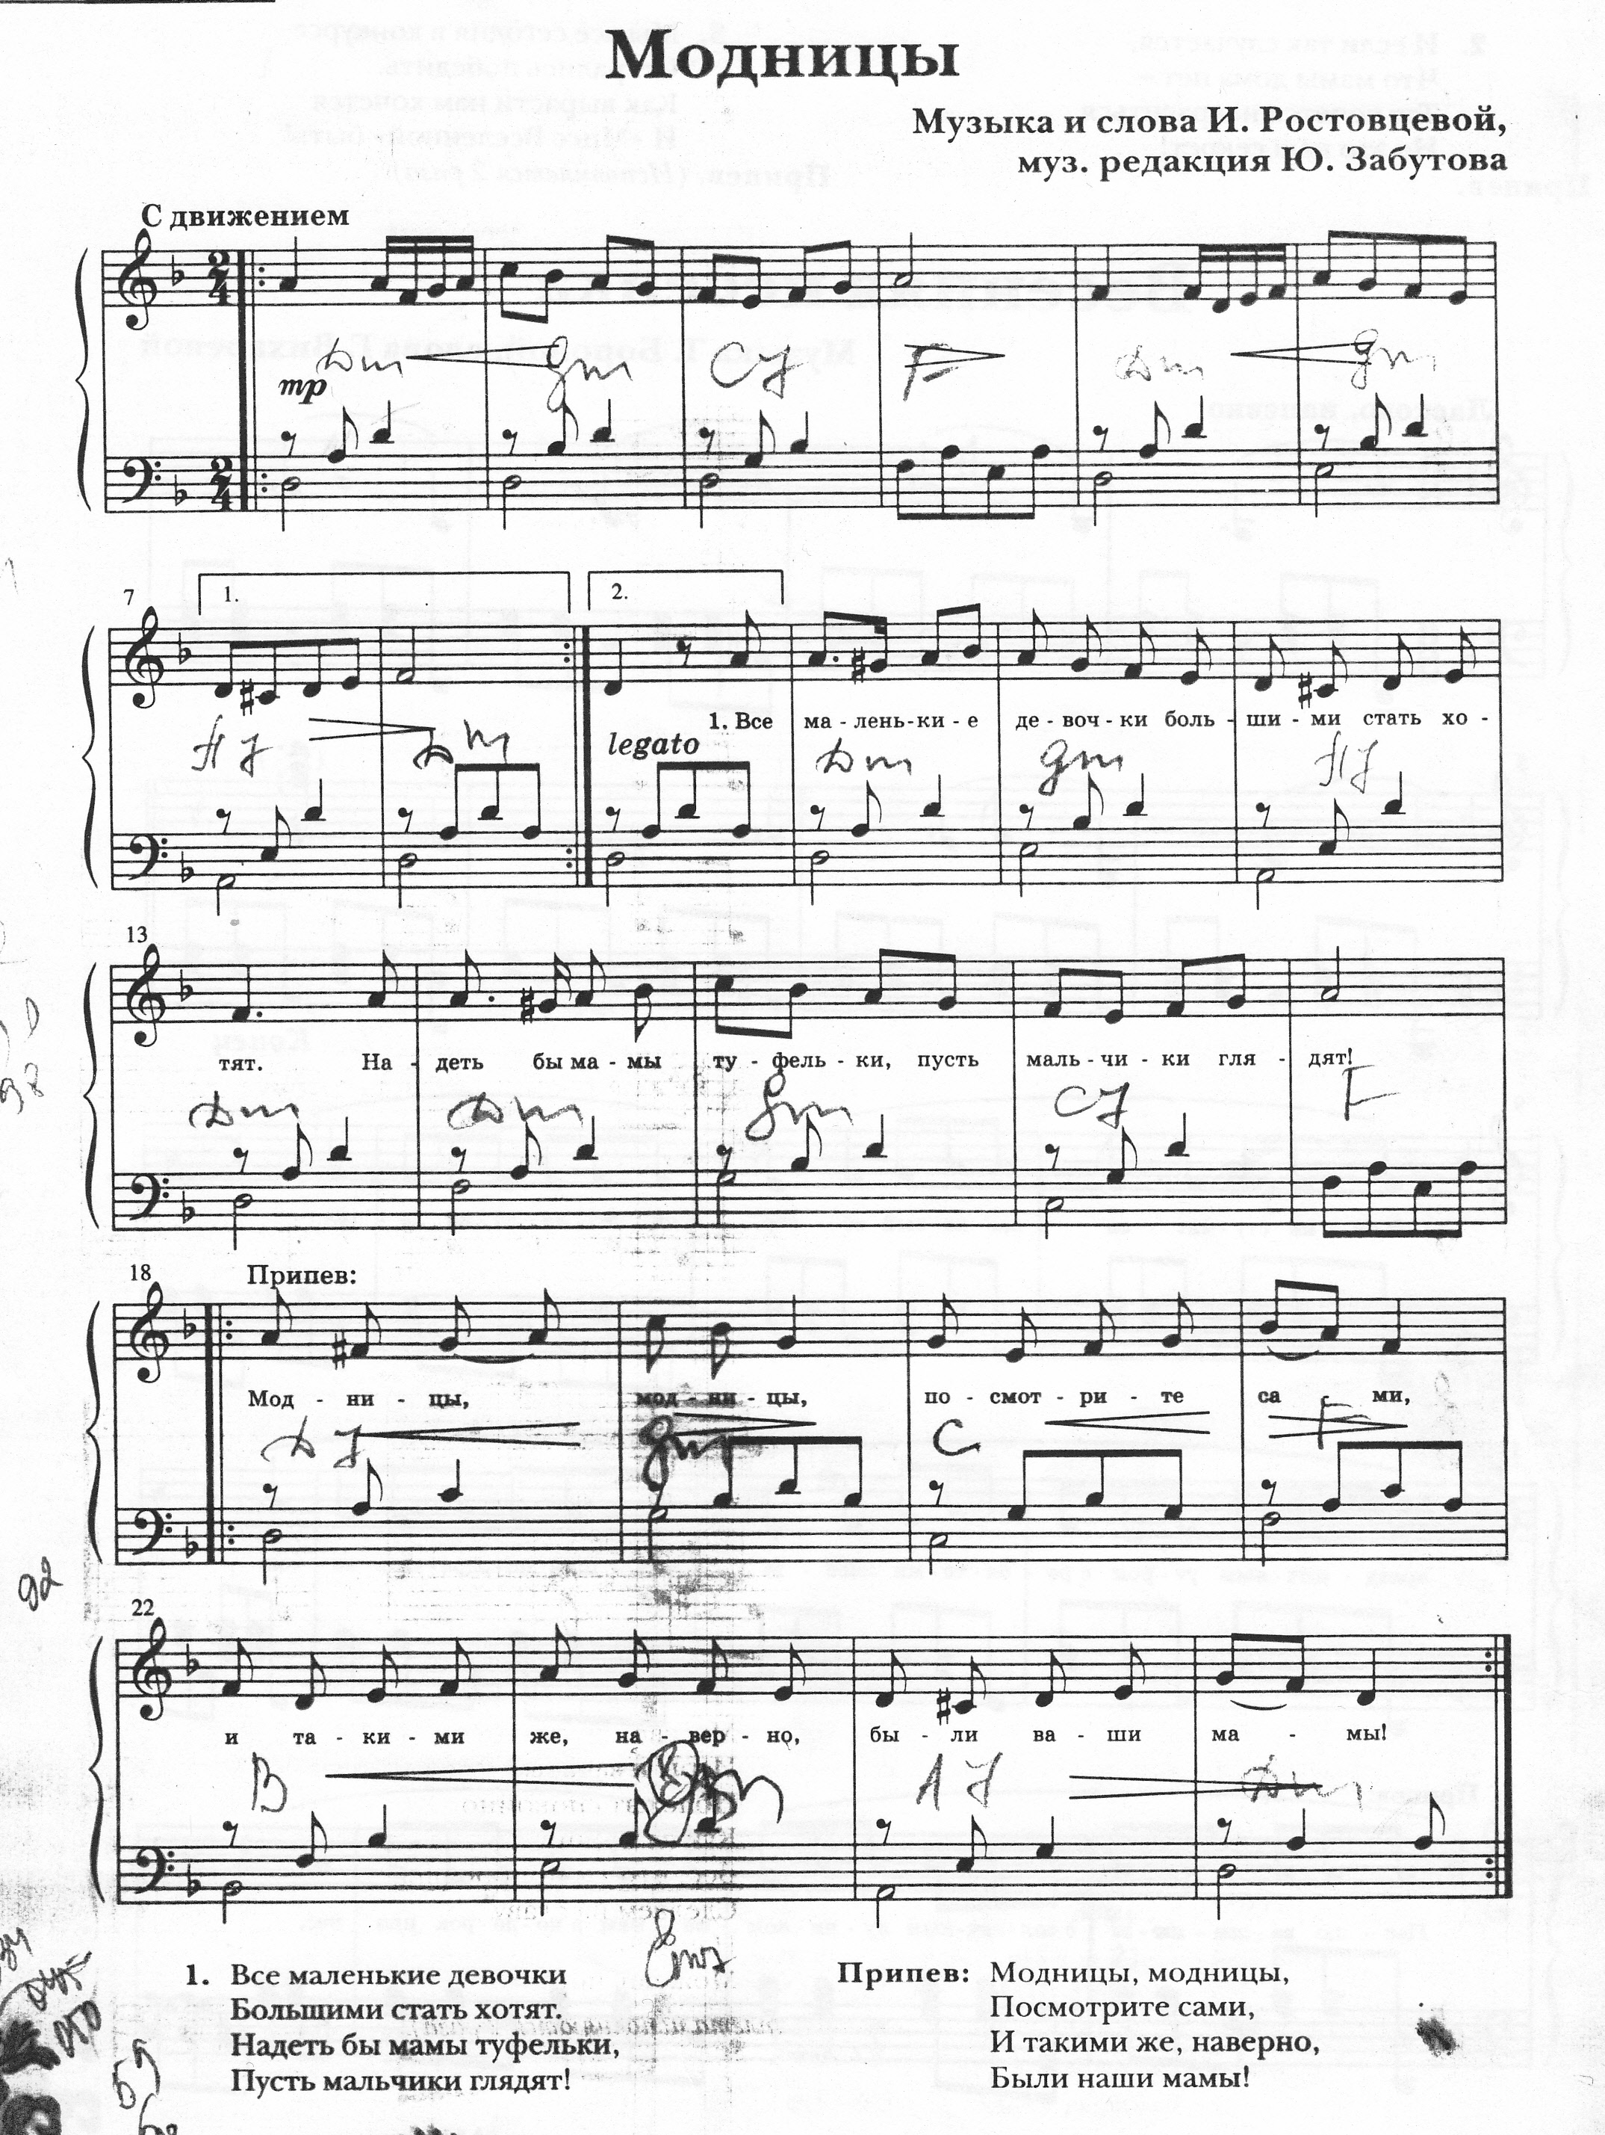
ПОКАЗ МОД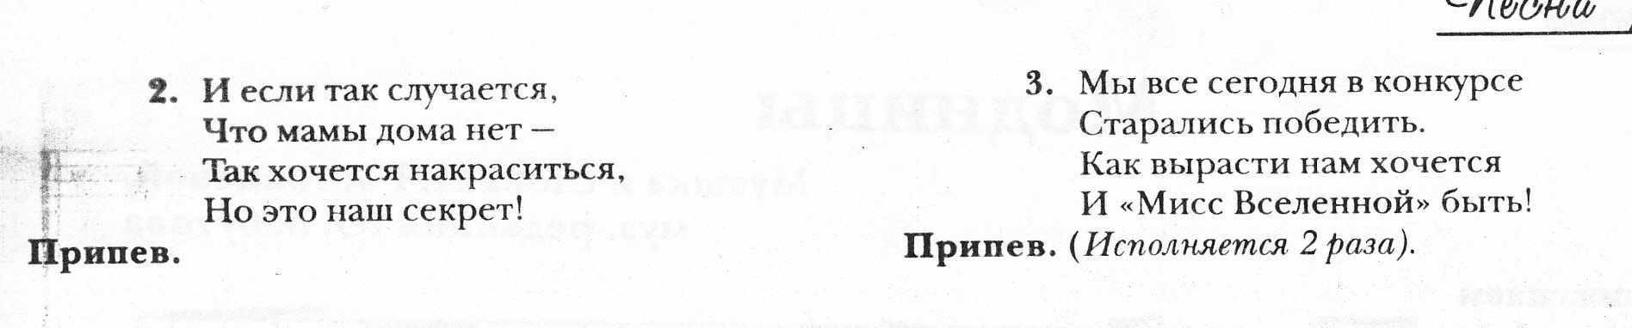
Ведущий: Девчонки, право загляденье!
Аплодисменты восхищенья!
Ведущий:
…! ...! Ну-ка, глянь-ка!
В гости к нам пришли цыганки.
Цыганки (танцуют под музыку).
Мамам, бабушкам
Любим мы гадать.
Не хотите ли
Вы судьбу узнать?
Правду скажут вам
Всю цыганочки,
Всё откроют вам
Без утаечки.

Цыганка предлагает гостям выбрать конверт. Внутри конверта
предсказание для мам и бабушек.
пуговка – вы купите себе что-то красивое из одежды;
конфета – ожидает сладкая-пресладкая жизнь;
копейка – будете очень денежным человеком;
лавровый лист – большие успехи в работе;
нитка – дальняя дорога в дальние края;
улыбка – предстоит вглядеться в зеркало и оно вам подскажет, что улыбка вам очень идёт;
бабочка – в этом году вам повезёт, вы будете порхать на крыльях успеха по жизни;
сердце – предрекает успехи в любви;
ключ – новая квартира;
книга – новые поступления на сберкнижку.
цветок – в этом году вы расцветете, как роза
географическая карта – вас ожидает поездка на заграничный курорт
колесо – в этом году вы выиграете машину, если купите лотерейный билет
соска – ожидайте в гости аиста в своем доме
тарелка – если случайно разобьете тарелку, знайте, что это к счастью
ягода – вас ожидает не жизнь, а малина

Не отмели еще метели,
Не отшумели до конца,
А наши души потеплели
И посчастливели сердца.
Пускай зима полна азарта,
Весна пришла сегодня к нам!
Сегодня день 8 Марта
И мы желаем счастья вам!

ПЕСЕНКА-КАПЕЛЬ
Текст песни
Лучик солнышка играет
Огоньками быстрыми
И под ним сосульки тают
Капельками-искрами
В этот чудный день весенний
Самый лучший день
Дарим маме песенку
Песенку-капель
Птички весело летают
Над лесной проталинкой
И приветливо кивает
Им цветочек маленький
Звонкой песней провожаем
Снег и стужу зимнюю.
И с весною поздравляем
Мамочку любимую.

Заключительная песня- финал (все выходят на сцену)
«Мама»- Петряшева

